Procedura instalare certificat
- Dublu-click pe certificat sau right-click pe certificat si se alege optiunea “Install PFX” din meniu.
- Se apasa butonul Next (Alt + N)
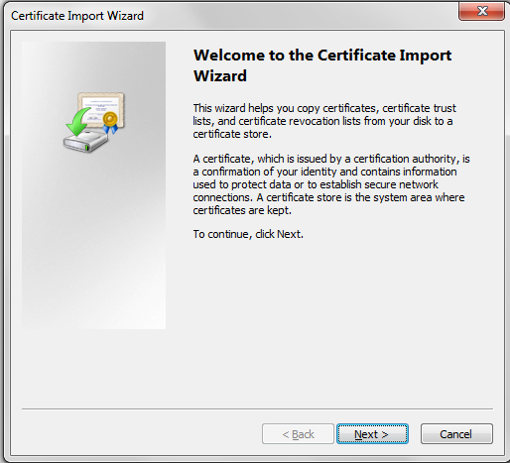
- Calea catre fisier este precompletat in campul “File name:”. Se apasa butonul Next (Alt + N)
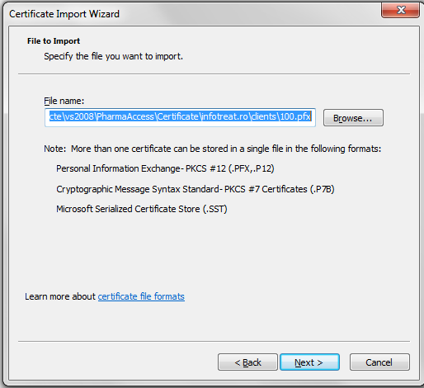
- Se completeaza campul “Password” cu parola obtinuta de la InfoTreat impreuna cu certificatul. “Enable strong private key protection“ si “Mark this key as exportable” se lasa debifat, iar “Include all extended properties” se lasa bifat. Se apasa butonul Next (Alt + N).
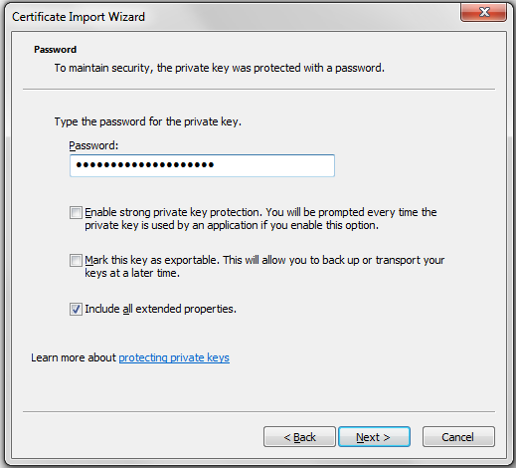
- Se alege “Place all certificates in the following store” (Alt + P) si se apasa butonul Browse (Alt + R).
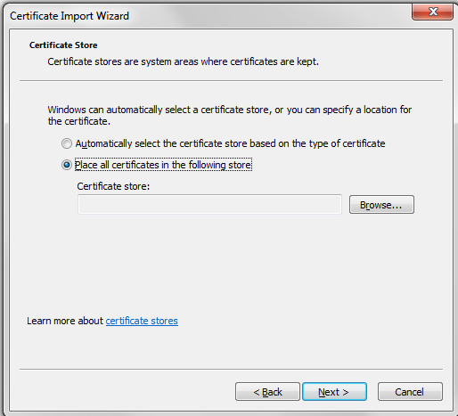
- Se alege “Personal” din lista si se apasa butonul OK.
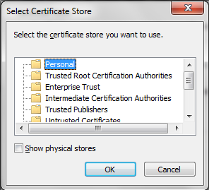
- Se apasa butonul Next (Alt + N).
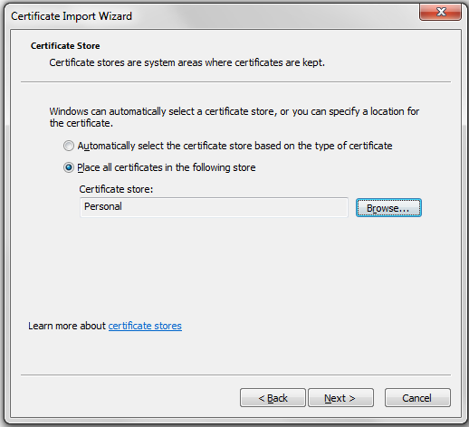
- Se apasa butonul Finish.

